平成３０年度 埼玉県認知症ケア技術向上事業
認知症介護事業者訪問研修会の希望調査

１ 目的
介護施設等で認知症ケアにかかわる職員が実践事例検討を通して、職員中心のケアから認知症の方、本人を中心としたケアを理解し、認知症の方の権利擁護や虐待防止に繋がるケアの知識と技術を身につけることを目的として埼玉県内１０圏域にて１圏域４施設で開催します。

２ 日時
訪問研修希望日程表（Ｈ３０年11月～12月）
研修は合計で３時間程度です。
いずれかの時間帯をお選びください。
午前の部 午前９時～１２時
午後の部 午後１時半～４時半
平成３０年
11/ 1(木)、11/ 6(火)、11/ 7(水)、11/ 9(金)午前のみ、11/15(木)、11/16(金)午前のみ、11/20(火)、11/22(木)、11/23(金)、11/26(月)、11/27(火)、11/29(木)
12/ 2(日)、12/ 3(月)、12/ 4(火)、12/ 5(水)、12/ 6(木)、12/ 7(金)午前のみ、12/ 8(土)、
12/ 9(日)、12/10(月)、12/12(水)、12/13(木)、12/14(金)午前のみ、12/15(土)、12/16(日)、12/19(水)、12/20(木)、12/21(金)午前のみ、12/23(日)、12/25(火)、12/26(水)、12/27(木)、12/28(金)
平成３１年
1/ 7(月)、1/ 9(水)、1/10(木)
（訪問希望日は上記日程より、選択して下さるようお願い致します）

３ 日程
9:00 9:10(午前の部) 11:50 12:00
13:30 13:40(午後の部) 16:20 16:30
開会 | 事 例 検 討 （適 時 休 憩） | 閉会

４ 会場
訪問研修をご希望する施設に訪問致します
５ 内容
○施設の実践事例から認知症ケアに必要な事項を共に学ぶ
・認知症の人を理解するアセスメントの視点
・介護に生かす国際生活機能分類の活用方法
・介護実践を振り返る事例検討等の方法
・介護職員の基本姿勢、尊厳、個別ケア、パーソン・センタードケア
・権利擁護とリスクマネジメント

講師：元神奈川県立健康福祉大学 教授 峯 尾 武 巳 氏
埼玉県老人福祉施設協議会 チームアドバイザー

埼玉県認知症ケア向上チームメンバー

６ 参加費
無料

７．訪問研修対象施設
各圏域の有料老人ホーム、介護老人福祉施設、介護老人保健施設、地域密着型介護老人福祉施設、認知症対応型共同生活介護（グループホーム）等の施設

８ 埼玉県圏域について
埼玉県内を１０圏域に区分して、１圏域で４施設を限度として訪問致します。
【埼玉県老人福祉圏域】
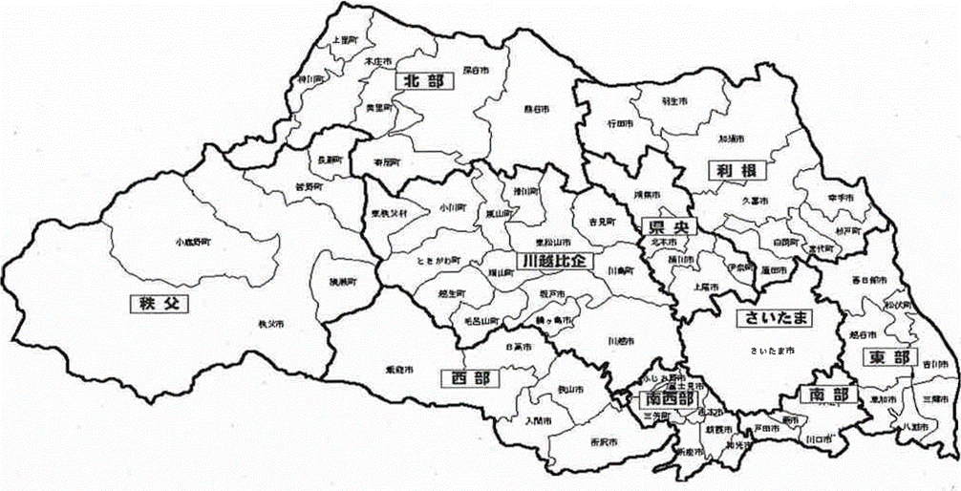

圏域 | 福祉事務所 | 圏域内市町村
南部 | 高齢者  福祉課 | 川口市・蕨市-戸田市
南西部 | 西部 | 朝霞市-志木市・和光市・新座市・富士見市-ふじみ野市・三芳町
東部 | 東部中央 | 春日部市・草加市・越谷市-八潮市-三郷市-吉川市・松伏町
さいたま | 東部中央 | さいたま市
県央 | 東部中央 | 鴻巣市・上尾市・桶川市・北本市・伊奈町
川越比企 | 西部 | 川越市・東松山市・坂戸市・鶴ヶ島市・毛呂山町・越生町・滑川町・嵐山町・小川町・川島町・吉見町・鳩山町・ときがわ町・東秩父村
西部 | 西部 | 所沢市・飯能市・狭山市・入間市-日高市
利根 | 東部中央 | 行田市・加須市・羽生市・久喜市・蓮田市-幸手市・宮代町・  白岡町・杉戸町
北部 | 北部 | 熊谷市・本庄市・深谷市・美里町・神川町・上里町・寄居町
秩父 | 秩父 | 秩父市・横瀬町・皆野町・長瀞町・小鹿野町
９ 訪問研修の希望及び研修時間について
＊原則研修会の時間は３時間程度となっていますが、訪問研修を希望する場合には、所定ファックス用紙に必要事項・理由を記入し、お申込みください。

平成３０年８月１５日（水）までに、以下の申込入力フォームに訪問希望と概ねの訪問希望時期等の必要事項を入力し、ご連絡下さい。
今回はあくまでも希望調査です。希望が多くまた日程等の都合で必ずしも希望施設に
お伺いすることができるかどうかはわかりませんので、何卒、ご了解とご協力を賜りますようお願い申し上げます。

10 その他
災害の時は中止する場合がございます。

11 回答先・問い合わせ先
（一社）埼玉県老人福祉施設協議会 事務局
〒330-0075さいたま市浦和区針ヶ谷4-2-65
担当：井原
Tel：048-762-3934 Fax：048-762-3964
E-mail：roushikyo@saitama-rsk.or.jp

平成３０年度 埼玉県認知症ケア技術向上事業
認知症介護事業者訪問研修会の希望調査

一般社団法人
埼玉県老人福祉施設協議会 会長 様

埼玉県  施設名  （※） | ふりがな
住所
連絡先
担当者名
電話番号  ＦＡＸ番号 | Tel Fax
老施協会員区分 | 会 員 ・ 非会員

下記のとおり標記研修希望します。
記
 | 希望日 | 時間 | 希望時間数 | ②・③を選択した場合は  理由をお書きください
第１希望 | 平成 月 日（ ） | 午前の部  午後の部 | - 3時間  - 2時間30分  - 2時間
第２希望 | 平成 月 日（ ） | 午前の部  午後の部 | - 3時間  - 2時間30分  - 2時間
回答期限 平成３０年８月１５日（水）

埼玉県老人福祉施設協議会事務局 行（Fax:０４８－７６２－３９６４）

ご質問事項等がありましたらご記入の上参加申込書と一緒に送信下さい。

【質問事項】

